南美國小110學年度上學期創刊號電子校刊徵文計畫
ㄧ、本期徵文主題：
 | 單元 | 徵稿主題 | 稿件 型式 | 說明 | 對象 | 承辦  處室
1 | 台灣諺語  分隔漫畫 | 歡喜說母語 | 圖片式 | - 自選一句「台灣諺語」，原住民語、客語或閩南語均可，繪製分隔漫畫表現主題的意涵。  - 創作內容須包含主題及俗諺涵意說明，圖文並呈，請至教務處領取八開圖畫紙。  - 繳交電子校刊資料需：  a.自行上傳電子圖檔(畫素勿太高)。  b.紙本作品交教務處教學組。 | 一~六年級 | 教務處教學組
2 | 品格教育徵畫 | 心靈環保  從我做起 | 圖片式 | - 以下主題擇一創作。  - 以四開圖畫紙/海報紙設計。  - 作品名稱可自訂，只要能彰顯主題即可（如：珍惜食物不浪費、愛能讓彼此尊重…）。  - 請至學務處領取四開圖畫紙/海報紙。  - 【誠信】：不惡作劇，導致自己或他人受傷。  【負責】：能對自己的言語及行為負責。  【節儉】：能培養正確理財觀念，在適當的時機運用錢財。  【孝敬】：守法守分，不做讓父母蒙羞或傷心的事情。 | 三~六年級 | 學務處  訓育組
3 | 四格漫畫 | 毒品就在我身邊 | 圖片式 | - 使用八開圖畫紙創作，圖畫紙可到學務處領取。  - 請以四格漫畫形式畫出在我們周遭中有看過哪些結合生活物品的毒品？我們要用哪些方法辨識這些毒品?。 | 三~六年級 | 學務處生教組
4 | 標語 | 交通安全我最行 | 圖片式 | - 使用1/2的四開圖畫紙創作；低年級使用1/2的八開圖畫紙，圖畫紙可到學務處領取。  - 以標語製作的方式，宣導交通安全，字數、不限。 | 一~六年級 | 學務處生教組
5 | 主題徵文活動 | 地震來了怎麼辦 | 文字式 | 請寫出在學校或在家中如果遇到地震應該進行哪些預防措施和應變動作，或寫出每年學校進行的地震演練有何意義？中年級請用200～400字短文書寫。高年級請用400～500字短文書寫。 | 三~六年級，經入選刊登者。 | 學務處生教組
6 | 健康促進四格漫畫 | 「健康體位」  大進擊 | 圖片式 | 規律運動、均衡飲食等健康生活型態有助於身體健康，請利用健康體位三大好方法進行四格漫畫的創作:  (至學務處領取學習單)  *方法一：聰明吃，營養跟著來。  *方法二：快樂動，學習有效率。  *方法三：睡眠充足，注意體重在標準範圍。 | 一~六年級 | 學務處  衛生組
7 | 健康促進  照片+文 | 愛眼生活 | 圖文式 | - 拍照一張：愛護眼睛的生活照片(如看書環境光線明亮、坐姿端正、護眼操、望遠凝視……等)。  - 根據照片描述自己愛護眼睛的方式、用眼的注意事項等。  - 字數(含標點符號)：低年級 60字以上、中年級120字以上、高年級240字以上。) | 一~六年級 | 學務處  衛生組
8 | 健康促進 | 正向心理健康促進標語競賽 | 圖片式 | - 以正向心理健康促進標語為主題創意發揮。  - 標語字數限20字以內(不含標點符號)，並以八開圖畫紙裁半(約77cm×27cm)單面作畫，紙張顏色、彩繪素材及橫、直式呈現不拘，平面設計（不得立體或黏貼）。  - 請至學務處領取圖畫紙。 | 三~六年級 | 學務處  衛生組
9 | 環境教育四格漫畫 | 霾哥不要來~  為好空氣努力 | 圖片式 | 請先觀賞「霾哥來了」影片  (至學務處領取學習單。)  影片位置：  (1)Y槽>學務處>110電子校刊-環境教育影片。  (2)校網>宣導專區>環境教育  (3)網路搜尋《霾哥來了》Smog Mike 空汙偶動畫。 | 一~六年級 | 學務處  衛生組
10 | 環境教育  照片+文 | 塑膠的危害 | 圖文式 | 請先觀賞「塑膠的危害」及「減塑方法」影片。  影片位置：  (1)Y槽>學務處>110電子校刊-環境教育影片  (2)校網>宣導專區>環境教育。  - 拍照一張：關於生活中減塑的應用。  - 寫一寫塑膠的危害及描述照片中自己如何減塑。 | 一~六年級 | 學務處  衛生組
11 | 家庭教育  圖文創作 | 發現幸福 | 圖片式 | - 主題:與家人相處中發現幸福－請用簡單的圖/照片和文字介紹自己和家人相處會感到幸福的活動，例如: 全家人去旅行、幫家人慶生等。  - 學習單請向輔導室領取。 | 一~六年級 | 輔導室  輔導組

二、投稿注意事項：
1.一律採線上投稿。
2.請投稿者先於電子校刊網站完成註冊，每個主題以投稿一項作品為限。
3.稿件類型若為圖文式或圖片式，請掃描或拍照後再上傳作品；若是文字式，請直接打字在網站上。
4.所有稿件不得抄襲、複製，經發現予以刪除退稿，以維護智慧財產權。
5.得獎學生享有著作人格權及著作財產權，並同意授權學校以全名公告張貼於電子校 刊上，以表揚其優秀作品。

三、獎勵辦法：凡經入選刊登者，皆頒發精美小禮物。
四、活動時程：
1. 作品上傳：110年12月1日～12月31日。
2. 評審審稿：111年1月3日～1月7日。
3. 預計出刊：111年1月10日。

五、作品上傳方式說明：
《先在南美國小「首頁」上方找到「電子校刊」的選項》
A. 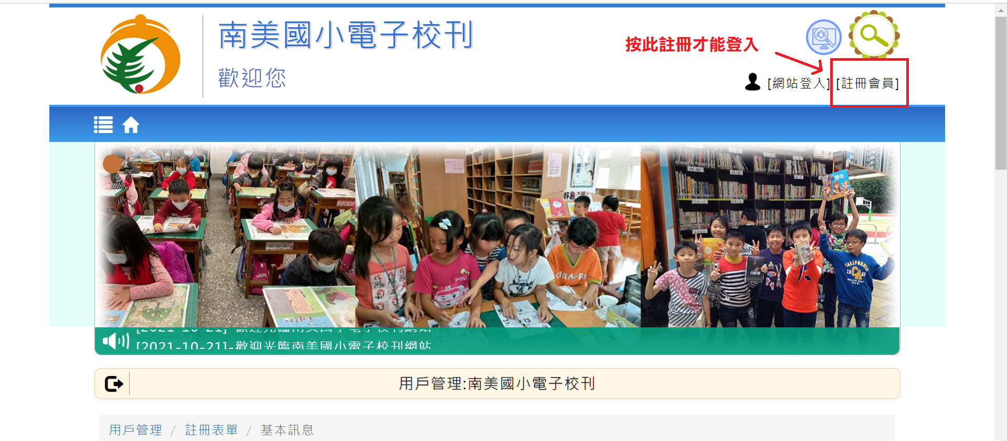
B.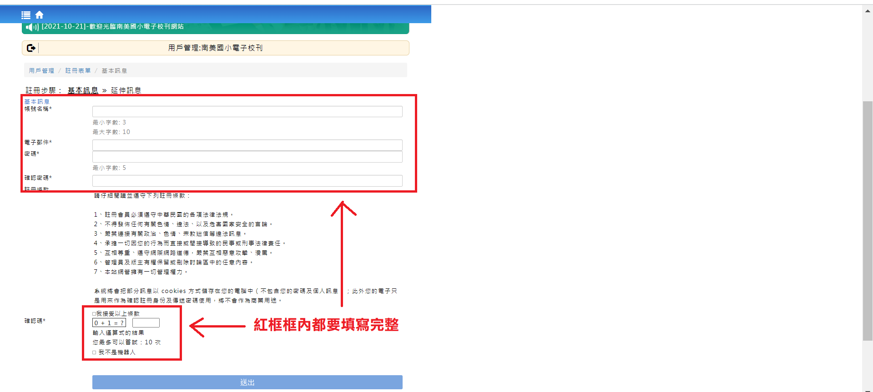
C.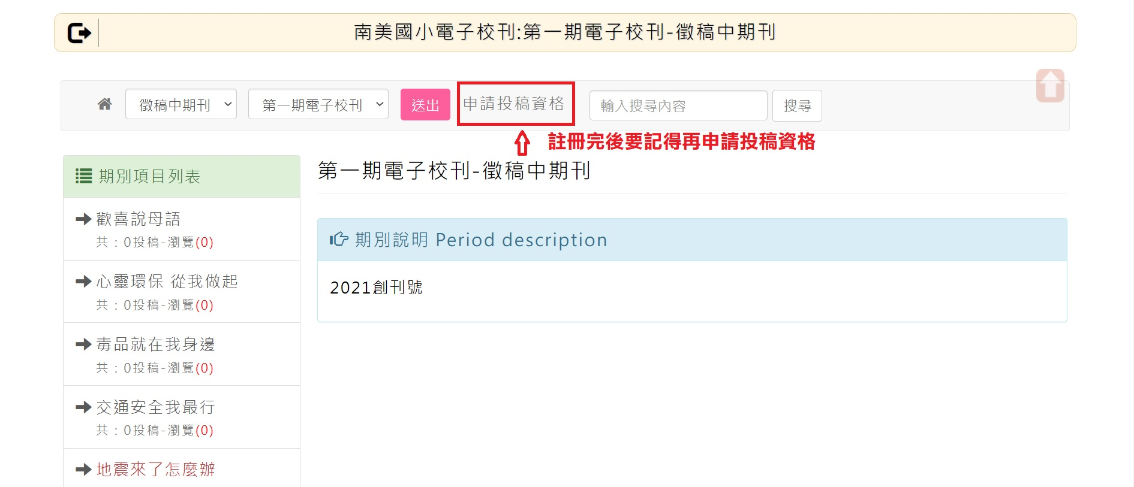
D.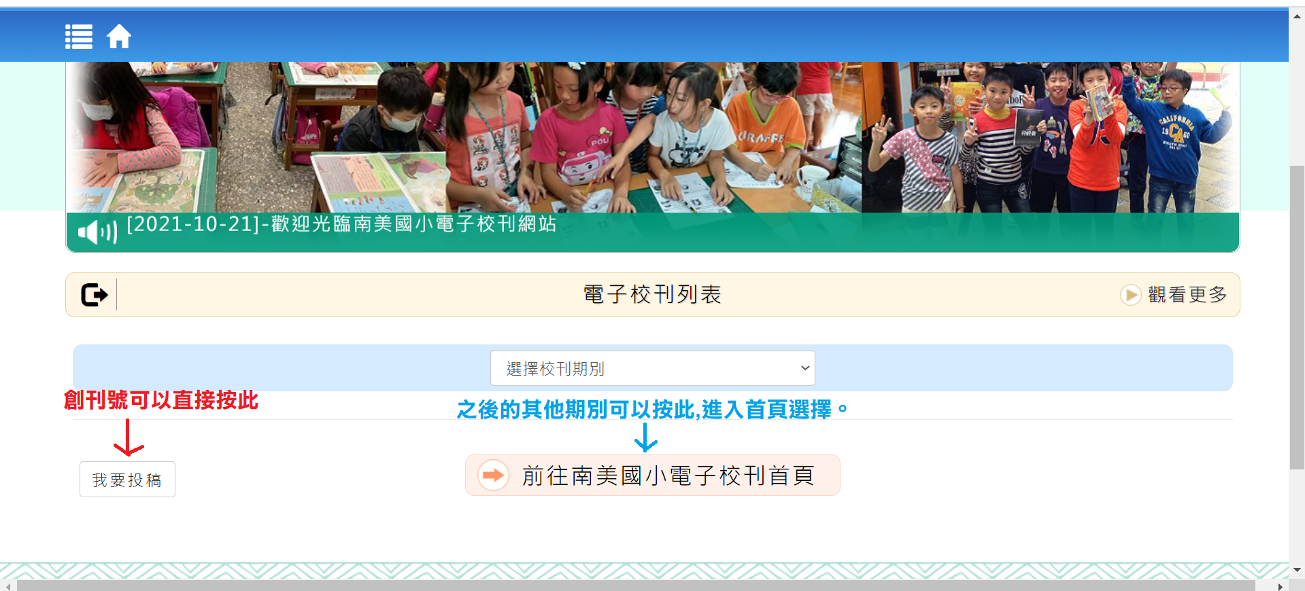
E. 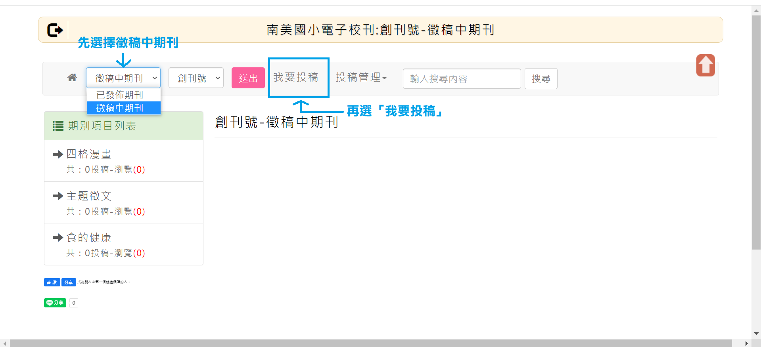
F.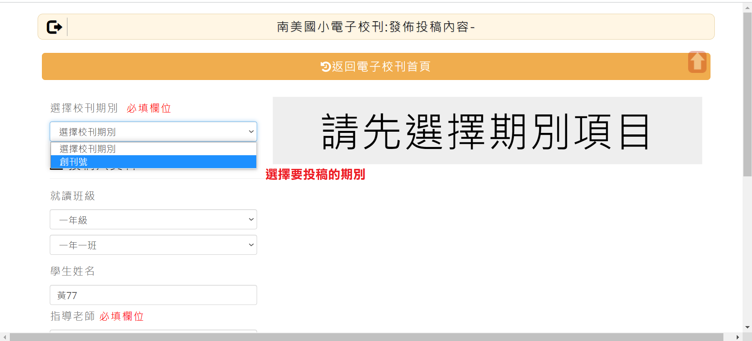
G.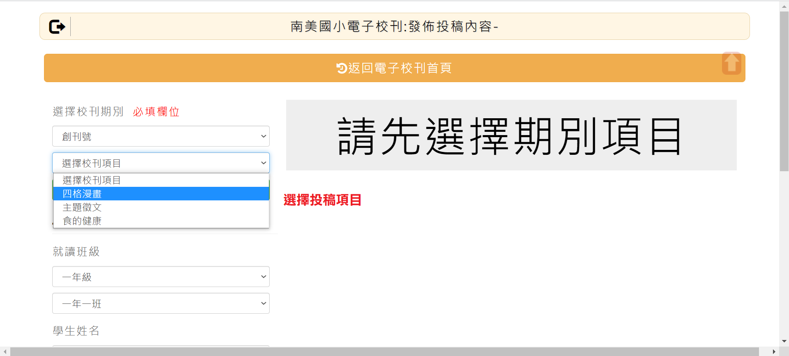
H.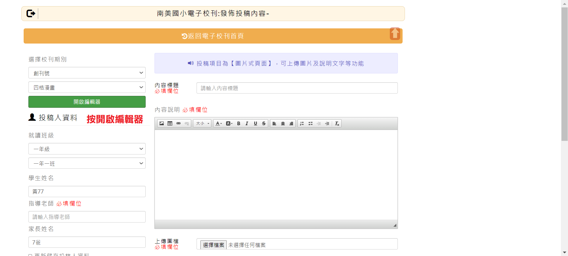
I.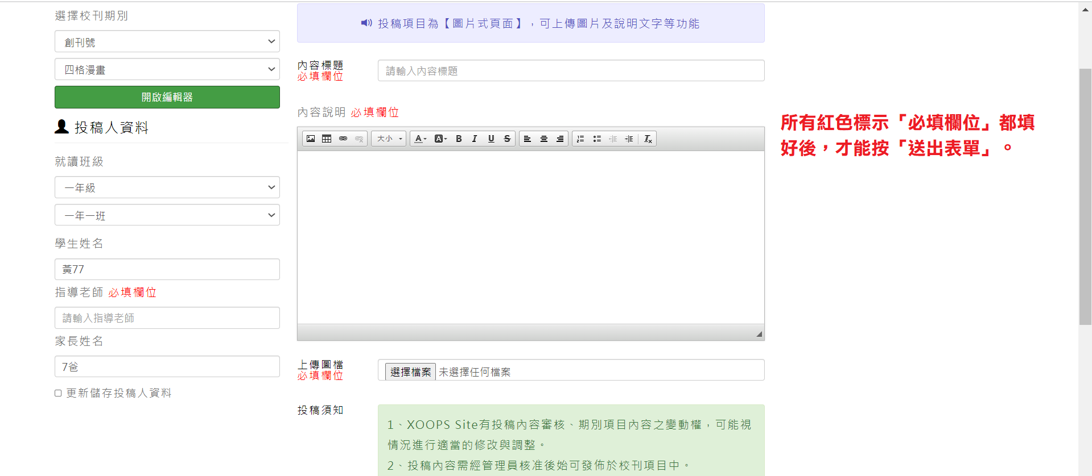
J.